鄂州市2014年初中毕业生学业水平考试
语 文 试 题

学校： 考生姓名： 准考证号：

注意事项：
1．本试卷共8页，满分120分，考试时间150分钟。
2．答题前，考生务必将自己的姓名、准考证号填写在试题卷和答题卡上，并将准考证号条形码粘贴在答题卡上的指定位置。
3．选择题每小题选出答案后，用2B铅笔把答题卡上对应题目的答案标号涂黑。如需改动，用橡皮擦干净后，再选涂其他答案标号。答在试题卷上无效。
4．非选择题用0.5毫米黑色墨水签字笔直接答在答题卡上对应的答题区域内。答在试题卷上无效。
5．考生必须保持答题卡的整洁。考试结束后，请将本试题卷和答题卡一并上交。
·祝 考 试 顺 利·

一、积累与运用（共26分）

1．下列加点字的注音完全正确的一项是（2分）
A．湛蓝（zhàn） 静谧（mì） 骊歌（lì） 砭骨（biān）
B．追溯（sù） 蜿蜒（wān） 峰峦（luán） 祈祷（qí）
C．生肖（xiāo） 倒坍（tān） 荣膺（yīng） 抽噎（yē）
D．嫉妒（jí） 称号（chēng） 涟漪（yī） 殷红（yīn）
2．下列词语中没有错别字的一项是（2分）
A．冥思遐想 孤陋寡闻 尽态极妍 一反既往
B．迥乎不同 姗姗来迟 委屈求全 叱咤风云
C．获益匪浅 恪尽职守 不言而喻 文彩藻饰
D．更胜一筹 左右逢源 迫不急待 妇孺皆知
3．下列各项中标点符号使用无误的一项是（2分）
A．人们为什么偏爱竹？有一种解释是，“为植物中最高尚之品，虚心，直节，”所谓未曾出土便有节，纵使凌云仍虚心。
B．我国第一座自主设计、自行建造的国产化商业核电站——秦山第二核电厂的2号机组反应堆首次临界试验获得成功，将于年内并网发电。
C．网路技术对艺术传统的冲击不容忽视，对新艺术形式的催生已初露端倪。人们不得不思考，高科技的发展将导致艺术的沉沦？还是会迎来新时代的文艺复兴？
D．各种非法添加剂仍在农产品生产、加工、运输环节屡禁不止。客气地说，是生产经营者普遍缺乏法制意识、质量安全意识，不客气地说，是缺德。
4．下列句中没有语病的一项是（2分）
A．一个人能否成为真正的读者，关键在于他青少年时期是否养成良好的读书习惯。
B．博物馆里，有些参观者衣衫不整、高声喧哗、在展厅里吃东西、乱丢垃圾和不文明行为，对博物馆里的其他参观者和展品都是一种不尊重的表现。
C．我市领导仔细浏览市政府门户网页面，详细了解相关情况，认真分析存在的问题，听取如何利用网络进行反腐工作。
D．临和摹各有长处，也各有不足。不管是临还是摹，也要以与范字“相像”为目标，从“形似”逐渐过渡到“神似”。
5．下列说法有误的一项是（2分）
A．一篇新闻，主要包括标题、导语和主体三部分。新闻的基本特征是用事实说话，但有时也可以在叙事过程中插入简要的议论。
B．《钢铁是怎样炼成的》的主人公保尔·柯察金从小在社会最底层饱受折磨和侮辱，后来在朱赫来的影响下，逐步走上了革命道路，锻炼成长为无产阶级革命战士。
C．古代常用与年龄有关的称谓来代替年龄。 “垂髫”指童年， “加冠”表示男子年已十八，“花甲”指人六十岁，“耄耋”指人七八十岁。
D．《资治通鉴》是宋代司马光主持编写的我国最大的一部编年体通史。书名的意思是“鉴于往事，有资于治道”。
6．将下列句子组成语段，顺序排列正确的一项是（2分）
①比如微信4.2就作出了两个重要的更新——视频通话和网页微信（让用户能够使用网页版的微信和朋友聊天）。
②微信，正在快速向着创新的方向前进，我们期待腾讯继QQ之后的下一场互联网变革。
③微信每一次更新所带来的新功能总能让人眼前一亮。
④这一切，将由微信主导！
⑤不少人已经开始畅想，认为这种新的视频通信或将成为未来主流的通信方式。
A．②①⑤④③
B．②⑤④①③
C．③①④②⑤
D．③①⑤②④
7．根据提示，用作品原句填空。（6分）
⑴子曰：“学而不思则罔， 。”（《<论语>十则》）
⑵ ，松柏有本性。（刘桢《赠从弟》）
⑶池上碧苔三四点， 。（晏殊《破阵子》）
⑷李白在《行路难（其一）》中表现出坚定的理想和信念及乐观情怀的诗句是：
， 。
⑸由岳阳楼名联“四面湖山收眼底，万家忧乐到心头”，你一定能想到范仲淹《岳阳楼记》中的千古名句： ， 。
⑹《鱼我所欲也》一文中体现作者舍生取义生死观的名句是： ，
。
8．综合性学习
当前，邪教披着传统宗教的外衣，大肆行着控制信徒、残害生灵的卑劣行径。地点不同，时代不同，教义不同，但对生命的伤害却惊人的相似。面对这种社会现象，某校九年级同学准备举行一次综合性学习活动。请你完成下列任务。
（1）资料组的同学搜集到了三则材料，请你从中提取两条信息，并用简洁的语言概括出来。（4分）
【材料一】
2014年6月5日，《人民日报》时评：尽管事情已经过去数天，但发生在山东招远一家麦当劳餐厅一女子被邪教组织成员殴打致死的惨案还在刺痛着人们的神经。与其他暴力事件或突发事件不同，招远惨案并非基于具体的利益冲突或现实纠葛，本质上是某种反人性的教条对普通人实施残害，这是任何一个文明社会都不能容忍的暴行。
【材料二】
在日本，奥姆真理教是邪教的代名词，该邪教创始人麻原彰晃指使邪教成员在东京多条地铁施放毒气，致13人死亡，6000多人受伤。韩国有异教、邪教约100多个。这些异端宗教，一是控制信徒，实施暴力、恐吓、杀人等犯罪行为；二是组织信徒非法榨取财物，并以末日论等错误教理对信徒进行引导。南非这些年也出现了一些邪教组织的极端案例，比如“诺亚方舟”、“马伊团体”，给南非社会造成了很大的影响。
【材料三】
欧洲宗派研究中心联合会负责人尤格利斯·弗德利赫近日表示，邪教与宗教有着严格的界限，邪教将教主个人意志强加于人，损害个人自身价值。邪教组织通常显示出两面性，他们表面上似乎是安全的，而实质却是压倒性的邪恶。世界各国在对待具有破坏性的邪教组织方面应达成共识，密切监控和治理邪教危害社会的行为，采取多重措施对邪教组织进行遏制和铲除。

（2）宣传组的同学准备在某一社区办一期墙报，请你参照示例，为墙报再设计一个栏目。（2分）
栏目示例：呼唤理性，远离邪教
我的设计： ，
（3）如果你周围有人正被邪教蛊惑，散布一些不尊重生命的过激言论，你会对他怎么说？（2分）

二、阅读（共44分）

（一）阅读下面一首诗，完成9―10题。
[来源:Z_xx_k.Com]
望洞庭湖赠张丞相
孟浩然
八月湖水平，涵虚混太清。
气蒸云梦泽，波撼岳阳城。
欲济无舟楫，端居耻圣明。
坐观垂钓者，徒有羡鱼情。
9．诗的尾联“坐观垂钓者，徒有羡鱼情”，意思是说，看着人家垂钓，自己只能白白地产生羡鱼之情了。这里隐喻自己 ，言外之意是 。（2分）
10．“气蒸云梦泽，波撼岳阳城”二句，笔力千钧，备受后人赞赏。请作简要赏析。（3分）

（二）阅读下面短文，完成11―15题。

邹忌讽齐王纳谏
《战国策》
邹忌修八尺有余，而形貌昳丽。朝服衣冠，窥镜，谓其妻曰：“我孰与城北徐公美？”其妻曰：“君美甚，徐公何能及君也？”城北徐公，齐国之美丽者也。忌不自信，而复问其妾曰：“吾孰与徐公美？”妾曰：“徐公何能及君也？”旦日，客从外来，与坐谈，问之客曰：“吾与徐公孰美？”客曰：“徐公不若君之美也。”明日徐公来，孰视之，自以为不如；窥镜而自视，又弗如远甚。暮寝而思之，曰：“吾妻之美我者，私我也；妾之美我者，畏我也；客之美我者，欲有求于我也。”
于是入朝见威王，曰：“臣诚知不如徐公美。臣之妻私臣，臣之妾畏臣，臣之客欲有求于臣，皆以美于徐公。今齐地方千里，百二十城，宫妇左右莫不私王，朝廷之臣莫不畏王，四境之内莫不有求于王：由此观之，王之蔽甚矣。”
王曰：“善。”乃下令：“群臣吏民能面刺寡人之过者，受上赏；上书谏寡人者，受中赏；能谤讥于市朝，闻寡人之耳者，受下赏。”令初下，群臣进谏，门庭若市；数月之后，时时而间进；期年之后，虽欲言，无可进者。燕、赵、韩、魏闻之，皆朝于齐。此所谓战胜于朝廷。
11．用“/”标出下列句子朗读的语义停顿，有误的一项是（2分）
A．今/齐地/方千里
B．盖/余之勤/且艰若此
C．后狼止/而前狼又至
D．而安陵/以五千里之地/存者
12．下列句子中加点词的意思相同的一项是(2分)
A．窥镜而自视 由是则生而有不用也
B．皆以美于徐公 以土砾凸者为丘
C．王之蔽甚矣 莲之出淤泥而不染
D．此所谓战胜于朝廷 冷光之乍出于匣也
13．解释下列句中加点的词。(4分)
(1)邹忌修八尺有余
(2)客之美我者
(3)臣之妻私臣
(4)时时而间进
14．用现代汉语翻译下面的句子。(2分)
谓其妻曰：“我孰与城北徐公美？”

15．这篇短文在写作上采用了设喻说理的方法，请结合短文内容，作简要分析。（3分）

(三) 阅读下面短文，完成16―20题。
黄岩岛，你到底属于谁
①4月，菲律宾以“地理邻近”——黄岩岛离自己的本土近和黄岩岛在菲律宾专属经济区范围之内为理由，对黄岩岛提出领土主权要求。这些说法站得住脚吗？
②国际法早已认定“地理邻近”不是解决领土归属问题的国际法原则。从黄岩岛的位置以及地质构造上看，黄岩岛是中国大陆架的自然延伸，黄岩岛以东的马尼拉海沟是中国与菲律宾的自然地理分界。世界上一个国家的部分领土距其本土较远，而距其他国家更近的情形比比皆是，如果按照菲律宾“地理邻近论”行事，世界政治地图将要重画，天下势必大乱。
③《联合国海洋法公约》允许沿海国建立200海里专属经济区，但沿海国无权因此而损害他国的固有领土主权。企图以《联合国海洋法公约》去改变领土主权归属的想法和做法都是违反国际法的，也是根本不可能实现的。
④黄岩岛是中国的固有领土，中国对黄岩岛拥有无可争辩的领土主权。
⑤从历史上看，首先，中国最早发现了黄岩岛。1279年，天文学家郭守敬就在黄岩岛进行了“四海测验”。其次，中国是最早命名黄岩岛的，1935年中国就将黄岩岛以“斯卡巴洛礁”之名列入中国版图，1983年将“黄岩岛”作为标准名称。再有，中国政府早就指出黄岩岛领土主权属于中国。
⑥从开发利用上看，黄岩岛海域一直是我国渔民的传统捕鱼场所，而且中国政府还多次派科学考察队到黄岩岛进行科学考察。例如，1977年10月，中国科学院的科研人员登上黄岩岛进行考察。1994年又在岛上建了水泥纪念碑。
⑦另外，4月28日，菲律宾媒体发表菲律宾专家的署名文章，称黄岩岛的确属于中国的固有领土，菲律宾的主张不能改变这一事实。
⑧从种种依据看，菲律宾对黄岩岛的任何权利要求都是非法的﹑无效的，黄岩岛属于中国的固有领土是不可争辩的事实！
16．文章第①段有何作用？（2分）

17．读完全文，你认为黄岩岛到底属于谁？文中有哪些依据？请作简要概括。（4分）

18．第⑥段运用了什么论证方法？有何作用？（2分）

19．这篇文章驳论与立论相结合，请用“/”将驳论部分和立论部分划开。（只能划一处）（2分）

20．下列不符合原文意思的一项是（2分）
A．作者认为，菲律宾以地理邻近——黄岩岛离自己的本土近和黄岩岛在菲律宾专属经济区范围之内为理由，对黄岩岛提出领土主权要求的说法是站不住脚的。
B．如果按照菲律宾“地理邻近论”行事，世界政治地图将要重画，天下势必大乱，因为世界上一个国家的部分领土距其本土较远，而距其他国家更近的情形比比皆是。
C．菲律宾企图以《联合国海洋法公约》去改变领土主权归属，但是《联合国海洋法公约》规定沿海国无权因为可建立200海里的专属经济区而损害他国的固有领土主权，所以，菲律宾的想法和做法都是违反国际法的。
D．中国政府早就指出黄岩岛领土主权属于中国，菲律宾政府及媒体也发表文章，称黄岩岛的确属于中国的固有领土。
（四）阅读下面短文，完成21—25题。
不一样的爱
须一瓜
①有件事，让我特别感激我的父母，觉得他们了不起。长大后，我有时猜想，如果不是那样，我是否已经成为江洋大盗？
②那时候，我大概七八岁，和邮电大院里的孩子一起到郊外玩。在河滩上，我们欣喜的发现了大片的西瓜地，西瓜只有皮球大小。确认是西瓜后，所有的小孩都疯狂了。我们扑进瓜地，非常享受亲手摘瓜的感觉。我不知道别的孩子的情况，只知道我见了大的就扔了小的，最后留了两个比皮球大点的西瓜，反正糟蹋了不少。
③几个农民是包抄过来的，在呐喊声中，六七个小孩人赃俱获。在把我们押送回家的路上，农民一路恶声威胁，要给这帮小偷灌粪！这让我极度恐惧。在我的记忆中，这是第一次也是唯一的一次，用天塌地陷形容那种绝望和自卑毫不为过。我们都知道自己错了，一个个 A （形容情绪低落，失望懊丧的神情），任凭农民愤怒宣判。六七个孩子排成一行，就那样以小偷的耻辱形象，被揪进了成人的世界。
④惨剧才刚刚拉开帷幕。除我之外，所有孩子的家庭，随着农民拿到索赔款的离去，都响起了鬼哭狼嚎般的家暴声。有个叫小梅的领头大孩子，竟然被她父亲吊起来用皮带抽。我心惊胆战地悄悄走过去，然后惊恐地溜走。她的哭叫声和被打时尖厉的认错声，非常刺耳。一个院子里，到处是恐怖绝望的哀号，还有父母的怒骂和摔打的声音。
⑤我父母给了农民钱，一个西瓜两元，共四元。据说那时九块钱即一个人的月生活费。所以，索赔是巨额的，农民是用西瓜结子再生西瓜的方法计算损失的。我忐忑地等待父母对我的惩罚，但是他们始终谈笑自若，付钱的时候，还笑着调侃了我两句。然后他们就忙自己的事了。当我在院子里惊心游走，听着各家各户痛打孩子的惨烈之声时，我对自己命运的焦虑到了崩溃的地步。
⑥然而，我的事就这么过去了，后来居然成为我们家的一个笑谈和趣闻。开始我还
B (没有地方可以让自己藏起来，形容十分羞惭)，但我父母始终坦荡安然，他们的笑脸如一面明净的镜子，在那个镜子里，我隐约看到了自己的健康纯净。
⑦可惜极度敏感的我，一直到很大才明白我父母的伟大拒绝。他们压根就不接受那些农民对小孩的严厉惩罚。我父母也许自己都不知道，他们与院子里其他父母完全不同的教育方式所给予我的有力呵护和巨大的心灵解放。
⑧如果事情相反，我想以我的年龄﹑我的个性，即使不逆反成为小偷，内心的扭曲也是难免的。很多父母对孩子的爱，是从不顾及孩子的感受的。
⑨当然，我父母也不是神仙，两个哥哥太捣乱的时候，父亲偶尔也教训他们。但是，我终生铭记的是，我父母在我精神危机时刻的笑脸。
（选自《青年文摘》）
21．联系语境，根据括号中的提示，在第③段和第⑥段的空白处写出两个相应的成语。（2分）
22．阅读全文，在下面横线上填写表现“我”心理变化的词语。（2分）
欣喜若狂 → → → 渐渐释然
23．结合具体语境，分析选文第⑥段中画线句子的表达效果。（3分）

24．文章结尾句说“我终生铭记的是，我父母在我精神危机时刻的笑脸”。你是如何理解此句中“笑脸”一词的？（3分）

25．“不一样的爱”不光体现在作者的父母身上，还体现在很多人身上。例如：美国富豪比尔·盖茨和沃伦·巴菲特日前倡议全美的亿万富豪宣誓，在有生之年或死后将自己的大半家产捐给慈善机构，而不是全留给自己的子女。你在生活中感受过“不一样的爱”
吗？请说出来与大家分享。（4分）
三、写作（50分）
26．阅读下面的材料，根据要求写作文。
行走于青春季节的你，生活天天在刷新。是什么带来这些变化？是身边的亲人﹑老师﹑朋友，还是内心的勇气﹑乐观﹑执着？是校内的阅读﹑思考﹑互助，还是野外的漫步﹑远足﹑探险？当然，也许有人会说是发现，是感悟，是挫败……不论哪种，都陪伴着你的旅程，刷新着你的生活。
请以“ 刷新着我的生活”为题写一篇作文。
要求：①将题目补充完整;
②立意自定；
③文体自选；
④不少于600字；
⑤文中不得出现可能透漏考生信息的地名、校名、人名等。

鄂州市2014年初中毕业生学业水平考试语文试题
参考答案及评分标准
一．积累与运用（共26分）
1.B (2分) 2.A (2分) 3.B（2分） 4.A（2分） 5.C（2分） 6.D（2分）
7.（1）思而不学则殆 （2）岂不罹凝寒 （3）叶底黄鹂一两声
（4）长风破浪会有时，直挂云帆济沧海 （5）先天下之忧而忧，后天下之乐而乐
（6）二者不可得兼，舍生而取义者也 （每小题1分，有错误不给分。满分6分。）
8.(1)①邪教具有破坏性；②邪教具有两面性（欺骗性）； ③世界不少国家受到邪教影响 ④世界各国要共同打击邪教（满分4分。答出任意两条，语言简洁，意近即可）
（2）示例：①维护秩序，拒绝邪教 ②保护自己，防范邪教（满分2分。合理即可）
（3）提示：要求观点正确。（满分2分）
二．阅读（共44分）
（一）9.想做官而没有途径 希望张丞相能助一臂之力（共2分。每空1分，意近即可）
10.云梦大泽水气蒸腾，洞庭湖的波涛摇撼着岳阳城，运用对偶，表现了洞庭湖的壮观景象和雄伟气势。（共3分。意近即可）
（二）11.B（2分） 12.C（2分）
13.（1）长 （2）认为……美 （3）偏爱 （4）间或﹑偶然（每个词1分，满分4分）
14.（邹忌）对他的妻子说：“我与城北徐公相比，哪一个美？”（满分2分。每译错一个字扣1分，扣完为止。）
15.邹忌以自己和徐公比美这件事设喻，来说明君王易于受蒙蔽的道理，由己及君，由家事到国事，具有很强的说服力。（共3分，意近即可）
（三）16.引出话题，并用问句，激发读者的阅读兴趣。（每点1分，共2分）
17.黄岩岛属于中国。依据：①从历史上看，中国最早发现并命名黄岩岛，最早提出其主权属于中国；②从开发利用上看，黄岩岛一直是我国的传统捕鱼场所并多次进行科学考察； ③菲律宾专家称黄岩岛是中国的固有领土。（每点1分，满分4分）
18.举例论证。 列举事实证明论点，增强文章的说服力。（每点1分，共2分）
19.①②③/④⑤⑥⑦⑧（2分）
20.D（2分）
（四）21.A.垂头丧气 B无地自容 （每空1分，共2分）
22.绝望自卑 惊恐焦虑（ 每空1分，共2分。意近即可）
23.运用比喻，生动形象地写出了父母的坦荡安然，让“我”内心不再羞愧，并走向健康纯净，表现了父母不一样的教育方式给予我的积极影响。（满分3分）
24.“笑脸”表面是指父母在付赔偿款时的谈笑自若，并拒绝像别人那样惩罚孩子，暗指父母在“我”处于精神危机时给予“我”内心的有力呵护和关爱，点明主旨。（满分3分）
25.写出真实感受，语言通顺即可。（满分4分）

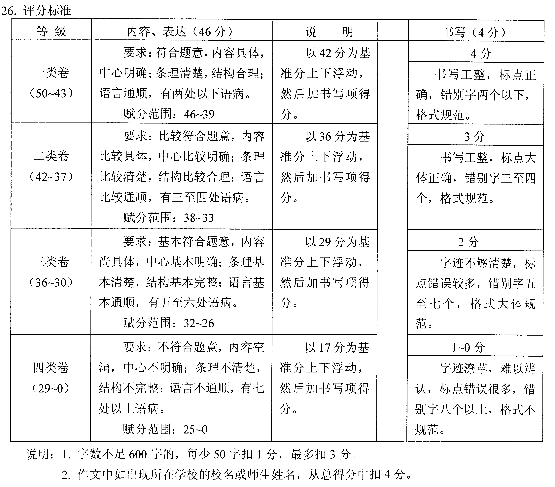
三．作文（50分）

